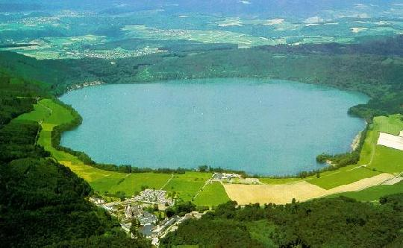
Meerfelder Maar
- Het Meerfelder Maar is een maar vlakbij het dorp Meerfeld in de Eifel, Duitsland.
- Het maar ligt niet ver van het stadje Manderscheid in Rijnland-Palts.
Ontstaan
- Het Meerfelder Maar is tussen de 80.000 en 30.000 jaar geleden ontstaan, maar de precieze ouderdom is moeilijk vast te stellen.
- In 1978 werd de bodem van het meer onderzocht en er zijn talrijke boringen gedaan in het maar.
- Het maar is ontstaan door een freatomagmatische explosie, waarbij heet opstijgend magma in contact kwam met grote hoeveelheden water.
- Door de explosie is een krater ontstaan die zich nadien vulde met regenwater.
- Omdat de bodem van het ontstane meer, bestaand uit stollingsgesteente ondoordringbaar is, blijft het water erin staan.
- Door onderzoek heeft men vastgesteld dat de vulkaanpijp zich ongeveer 2 tot 6 kilometer in de ondergrond onder het Meerfelder Maar bevindt.
Afmetingen
- Het Meerfelder Maar is in oost-westelijke richting ongeveer 1400 meter lang en van noord naar zuid ongeveer 1200 meter.
- Het oppervlak bedraagt 24 hectare. Hiermee is het een van de grootste maaren van de Eifel.
- Het hoogste gedeelte van de kraterrand ligt op 515 meter boven Normalnull (NN), het Duitse NAP.
- Hier staat ook een uitkijktoren.
- Het meer zelf is 780 meter van oost naar west en meet 490 meter van noord naar zuid. Het wateroppervlak bevindt zich op 335 meter NN.
- Het meer is maximaal 17 meter diep.
- Tussen 1877 en 1880 werd er water uit het meer gehaald voor irrigatiedoeleinden.
- De kosten hiervoor werden door de Duitse deelstaat betaald.
- Het water van het Maar is polytroof en tijdens de zomermaanden werd het water troebel en geelbruin van kleur.
- Dit werd veroorzaakt door blauwalg.
- Sinds 1986 geldt het maar als natuurgebied.

